Schoolreisjes basisschool O.L.V. ten Hemelopneming.
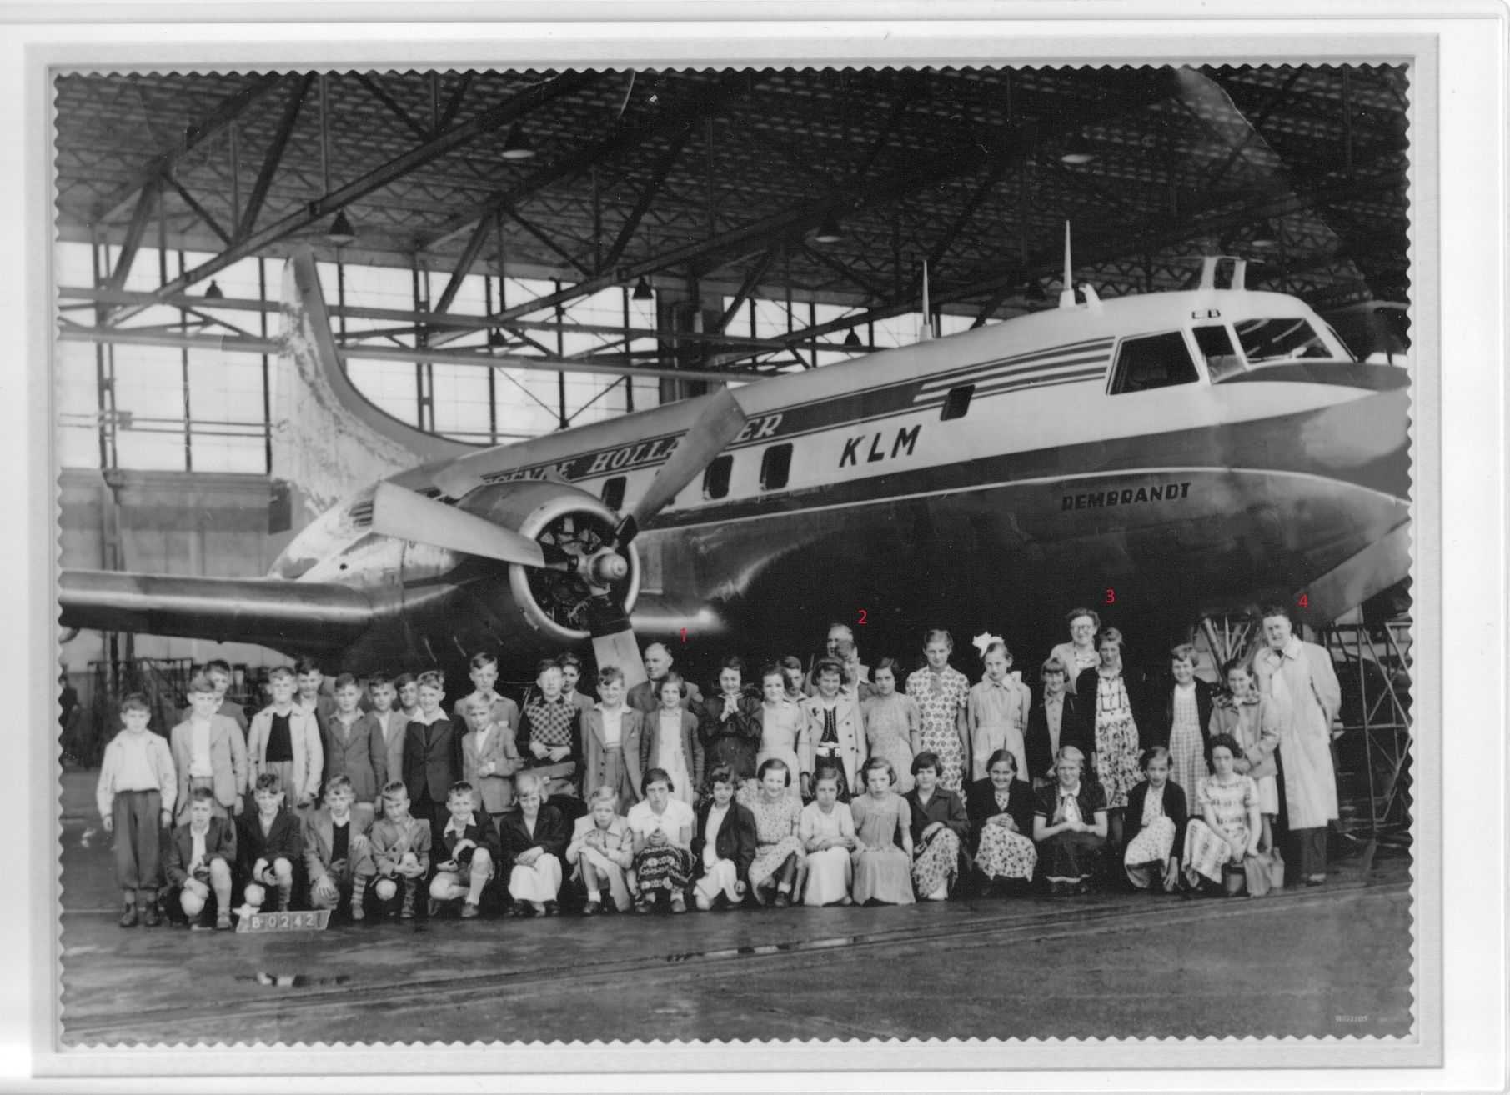

1953.

- Wielders
- Mattheij
- Juffr. Dohmen
- Coenemans

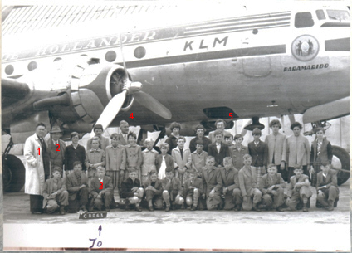
??
- Coenemans
- Wielders
- Jo Stevens
- Mattheij
- Juffr. Dohmen

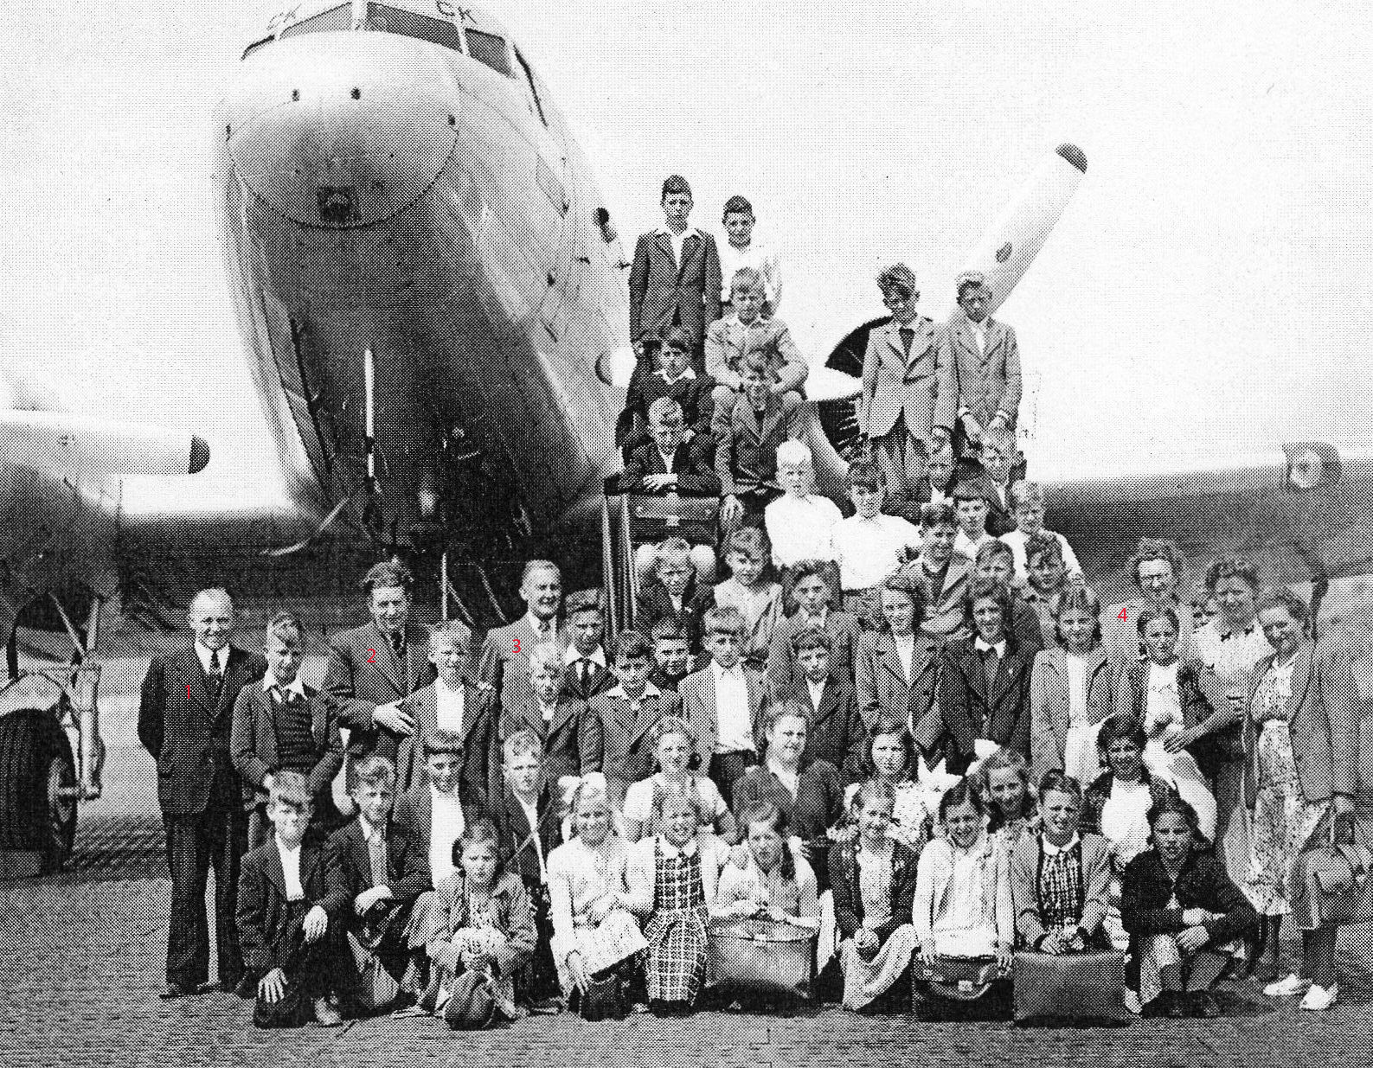
1948 of 1949.

- Wielders
- Coenemans
- Mattheij
- Juffr. Dohmen

